Page 289. Exercice 37. Le bon format.
Pour répertorier ses moniteurs, un brocanteur relève leurs caractéristiques, notamment leurs longueurs et leurs largeurs :
$L_{1} = 30,6 cm$ et $l_{1} = 23 cm$ ;
$L_{2} = 34,6 cm$ et $l_{2} = 26 cm$.
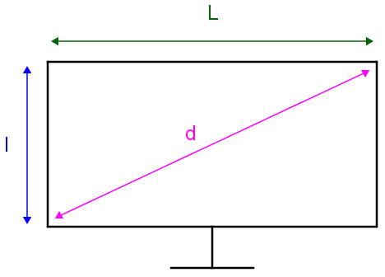
Or, dans son logiciel, la taille des moniteurs est répertoriée selon la diagonale des écrans en pouces.
a. Sachant qu'un pouce (noté 1") vaut 2,54 cm, retrouve les diagonales $d_{1}$ et $d_{2}$ des moniteurs, en pouces, arrondies à l'unité.

b. Le brocanteur va recevoir un nouveau moniteur de 21". Il veut retrouver ses dimensions $l$ et $L$. Son employé lui dit : « C'est simple car il n'existe qu'un seul rectangle de diagonale donnée. ».
Prouve qu'il a tort en donnant deux exemples.

On sait d'autre part que :
$L =\frac{4}{3}l$ (tu pourras utiliser $\frac{4}{3} ≈ 1,33$).
Trouve alors les valeurs $l$ et $L$.

c. Aide le brocanteur à créer un fichier "Calculateur de dimensions" avec un tableur pour renseigner :
1) la largeur $l$ et la longueur $L$ en cm et on obtiendrait la diagonale $d$ en cm puis en pouces ;
2) la diagonale $d$ en pouces et on obtiendrait les dimensions $l$ et $L$ en cm d'un moniteur $\frac{4}{3}$ .

d. Trouve les dimensions en cm de l'écran 13,3'' d'un ordinateur ultraportable ;

puis trouve la longueur de la diagonale en pouces d'un écran de 29 cm par 38,6 cm.

